**5. Testarea și evaluarea aplicației**

În acest capitol vor fi prezentate scenariile cu care a fost testată aplicația, rezultatele obținute si discuțiile aferente asupra acestora, atât pentru modulul de recunoaștere a poziției, cât și pentru modulul de detecție a mișcării corpului uman.

**5.1 Testarea si evaluarea modulului de recunoastere a pozitiei**

Testarea și evaluarea acestui modul a fost facută atât pe baza setului de antrenare, cât și pe baza unor date de test preluate în timp real de la dispozitivul Kinect.

Repartizările datelor de antrenare pentru fiecare pozitie a unei părti ale corpului uman sunt reprezentate în Fig. 25:

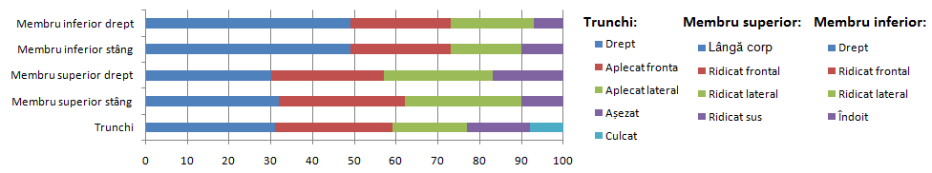

Fig. 25 – Repartizarea datelor de învățare pentru fiecare poziție a unei părți a corpului uman

După citirea datelor de antrenare și determinarea vectorului de caracteristici, se construiesc arborii de decizie după un algoritm ID3 cu extinderi C4.5 Arborii obtinuți după etapa de antrenare sunt ilustrati în Fig. 26, Fig. 27 și Fig. 28.

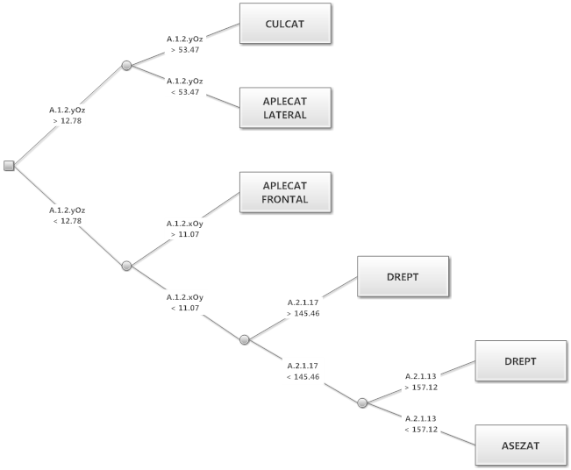

Fig. 26 – Arborele de decizie obținut pentru **trunchi**

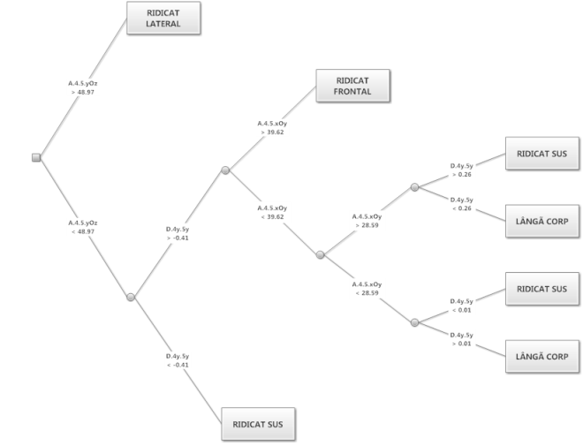 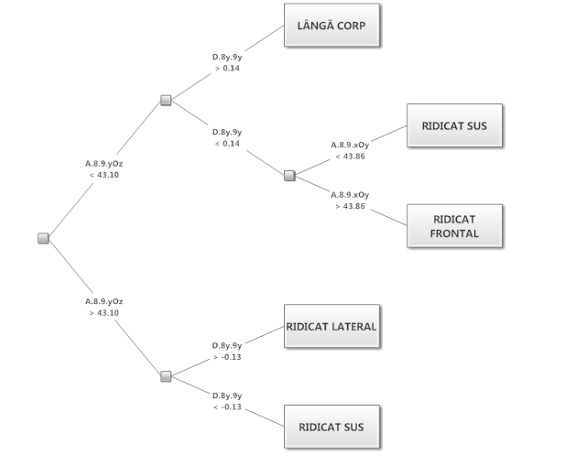

Fig. 27 – Arborii de decizie obținuti pentru **membrul superior stâng și drept**

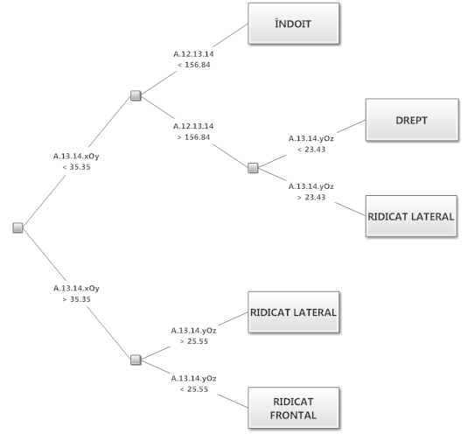 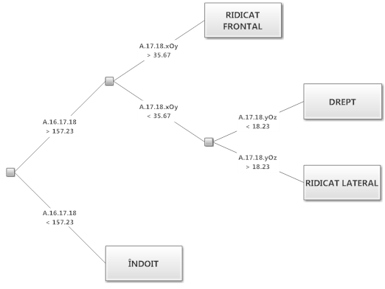

Fig. 28 – Arborii de decizie obținuti pentru **membrul inferior stâng și drept**

**5.1.1 Scenarii**

Pentru testarea și evaluarea aplicației, scenariile folosite se clasifică în 2 categorii:

❖ scenarii ce cuprind date de test identice cu datele de antrenare cu care s-a realizat constructia arborilor de decizie

❖ scenarii ce folosesc date de test preluate in timp real de la dispozitivul Kinect

**5.1.2 Rezultate**

**Rezultatele scenariilor ce folosesc datele de antrenare**

După etapa de învățare a modulului de recunoaștere a poziției, arborele construit a fost testat cu ajutorul datelor din setul de exemple de antrenare. Rezultatele obținute sunt reprezentate în Fig. 27. Deoarece cele mai bune rezultate sunt înregistrate pentru testele ce cuprind datele cu care a fost realizată clasificarea (construcția arborilor de decizie), acestea reprezintă, de fapt, limita superioară a ratei de succes pe care o poate atinge modulul de recunoaștere a poziției.

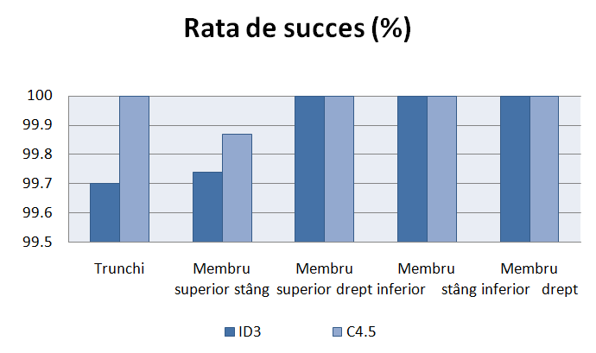

Fig. 27: Rata de succes în cazul abordării unui algoritm ID3 și în cazul abordării unei extinderi C4.5

**Scenarii ce folosesc date de test în timp real**

Datele de test în timp real constau în pozițiile furnizate de către aplicație în fiecare moment de timp. Fig. 28 ilustrează câteva capturi de imagine din cadrul etapei de testare folosind datele preluate în timp real de la dispozitivul Kinect:

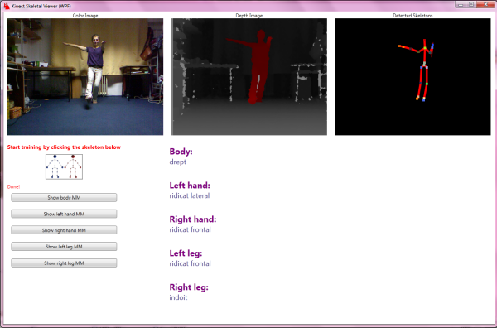 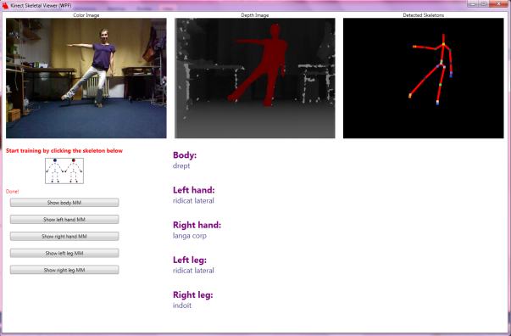

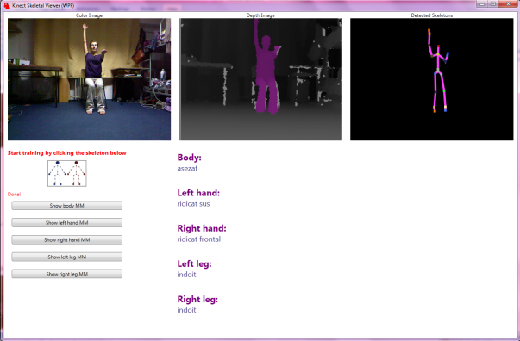 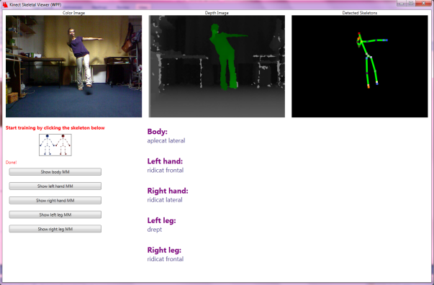

Fig. 28 – Capturi de imagine ale aplicației în procesul de testare

Pentru a testa rata de succes în cazul unor scenarii cu date de test în timp real am preluat pozițiile rezultate pentru fiecare poziție posibilă a fiecărui membru în parte și le-am raportat la pozițiile corecte. Rezultatele obținute sunt reprezentate în Fig. 29, Fig. 30, Fig. 31, Fig. 32, Fig. 33:

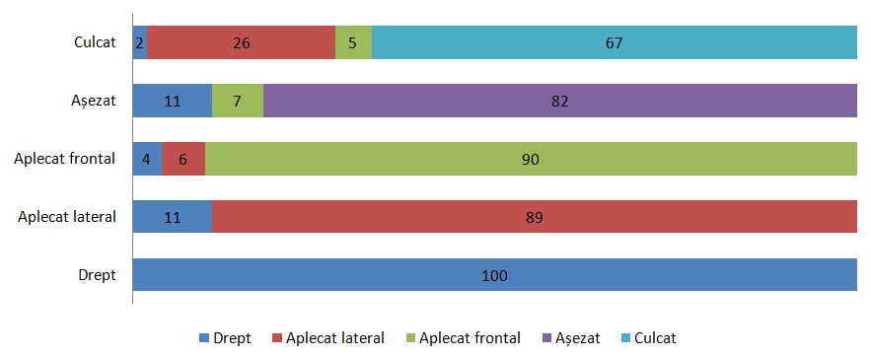

Fig. 29 – Rata de succes : **trunchi**

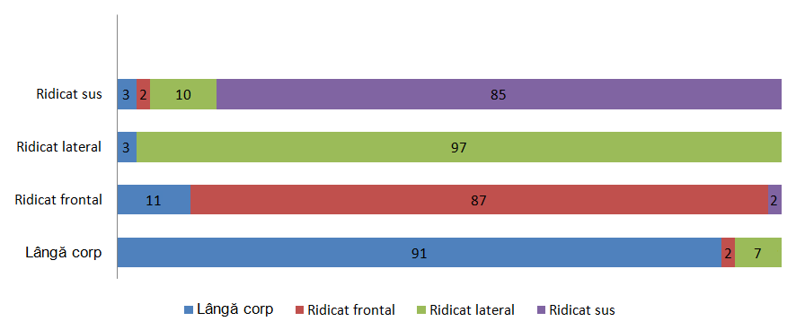

Fig. 30 – Rata de succes : **membru superior stâng**

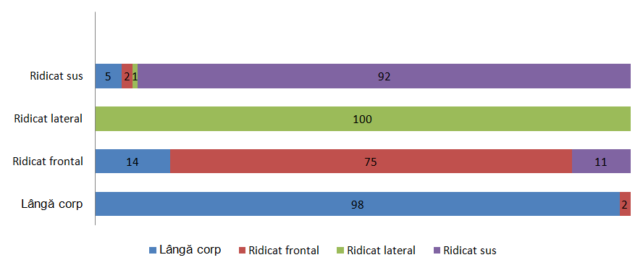

Fig. 31 – Rata de succes : **membru superior drept**

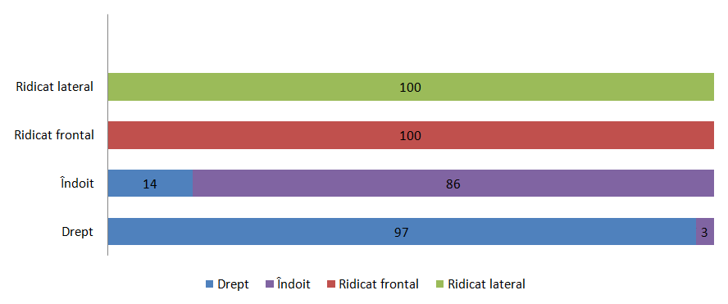

Fig. 32 – Rata de succes : **membru inferior stâng**

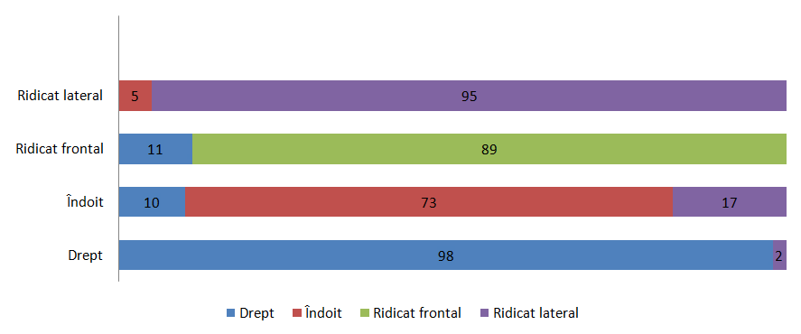

Fig. 33 – Rata de succes : **membru inferior drept**

**5.1.3 Interpretări ale rezultatelor**

Pentru fiecare parte componentă a corpului uman, am obținut o rată de succes superioară valorii de 85 de procente, după cum urmează:

❖ trunchi**: 85.5 %**

❖ membru superior stâng: **90.0 %**

❖ membru superior drept: **91.25%**

❖ membru inferior stâng: **95.75%**

❖ membru inferior drept: **88.75%**

Cazurile cele mai defavorabile au apărut la recunoașterea trunchiului în poziția culcată: 67 % din teste au furnizat răspunsul corect, în timp ce 33% au furnizat un răspuns eronat, dintre care 26% au recunoscut poziția trunchiului ca fiind aplecat frontal. Eroarea aceasta apare datorită faptului că majoritatea coordonatelor furnizate de dispozitivul Kinect în cadrul poziției culcat sunt neobservabile („inferred”), iar coordonatele articulațiilor obturate ale scheletului sunt doar estimate.

În funcție de rezultatele obținute pentru fiecare parte componentă a trunchiului, putem determina rata de succes pentru o poziție completă, calculată in ecuatia (3). Deoarece recunoașterea poziției celor 5 părți componente constituie evenimente independente, probabilitatea determinării poziției este produsul dintre probabilitățile recunoașterii fiecarei componente in parte:

*Ppoz = Ptrunchi * Pmss * Pmsd * Pmis * Pmid* (3)

*Ppoz = 0.85 * 0.9 * 0.91 * 0.95 * 0.88 = 0.59*

Aplicația a fost testată și supraveghind o persoană diferită față de cea cu ajutorul căreia s-au preluat datele utilizate în etapa de antrenare. Rezultatele obținute au fost:

❖ trunchi**: 79.3 %**

❖ membru superior stâng: **89.5 %**

❖ membru superior drept: **92.2%**

❖ membru inferior stâng: **84.8%**

❖ membru inferior drept: **82.9%**

**5.2 Testarea și evaluarea modulului de recunoaștere a poziției**

**5.2.1 Scenarii**

Scenariile din cadrul procesului de testare a modulului de detecție a mișcării au vizat preluarea coordonatelor în timp real de la dispozitivul Kinect și verificarea corectitudinii mesajului afișat. Spre deosebire de modulul de recunoaștere a poziției, în acest modul nu există etapă de învățare. Astfel, nu putem determina nicio limită superioară a ratei de succes.

**5.2.2 Rezultate**

Rezultele au fost clasificate pe fiecare parte componentă a corpului, pentru fiecare mișcare recunoscută a acestora. Modelul Markov aferent trunchiului conține 15 stări finale, cel aferent membrele superioare 8 stări finale, iar cel aferent membrelor inferioare 7 stări finale.

Proporțiile în care mișcarea detectată a fost cea corectă pentru fiecare din părțile componente ale corpului sunt ilustrate in Fig. 34, Fig. 35, Fig. 36, Fig. 37 și Fig. 38.

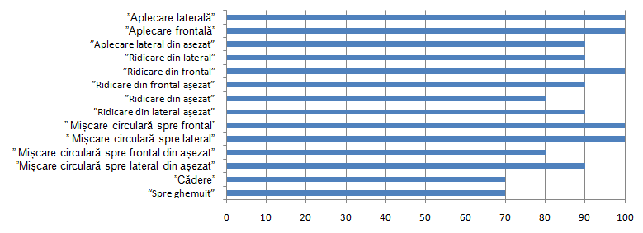

Fig. 34 – Rata de succes a mișcărilor **trunchiului**

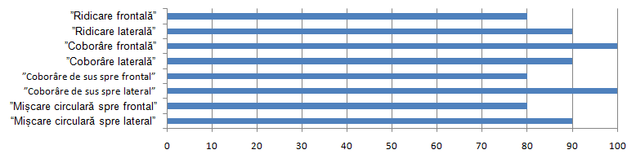

Fig. 35 – Rata de succes a mișcărilor **membrului superior stâng**

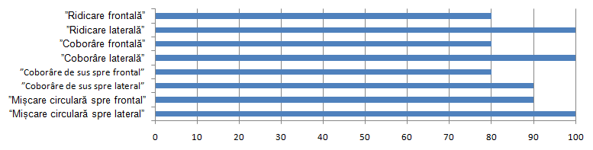

Fig. 36 – Rata de succes a mișcărilor **membrului superior drept**

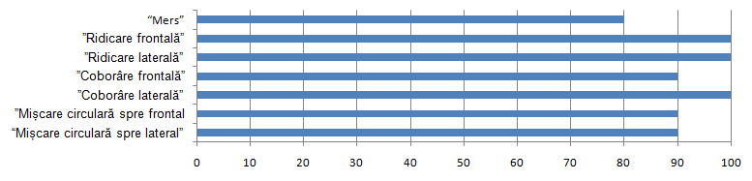

Fig. 37 – Rata de succes a mișcărilor **membrului inferior stâng**

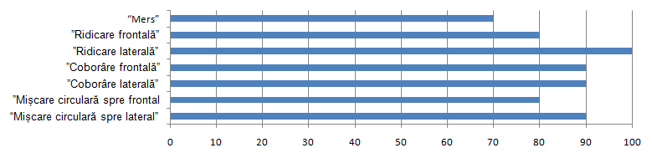

Fig. 38 – Rata de succes a mișcărilor **membrului inferior drept**

**5.2.3 Interpretări ale rezultatelor**

Pentru fiecare parte componentă a corpului uman, am obținut o rată de succes superioară valorii de 85 de procente, după cum urmează:

❖ trunchi**: 83.3 %**

❖ membru superior stâng: **88.75 %**

❖ membru superior drept: **90.0 %**

❖ membru inferior stâng: **94.2 %**

❖ membru inferior drept: **85.71 %**

Testarea mișcărilor corpului pornește de la premisa că poziția inițială a trunchiului este dreaptă, a membrelor superioare lângă corp, iar membrelor inferioare drepte. În cazul în care poziția recunoscută a uneia din aceste componente este afectată de zgomot, nu se mai efectuează tranziția corectă, actualizându-se starea curentă cu o stare greșită, modificând atât rezultatul curent al mișcării, cât și celelalte rezultate ulterioare. Pentru revenirea sistemului intr-o stare curentă este necesară o resetare a acestuia. Acest lucru se poate realiza prin revenirea în poziția inițială și menținerea acestei poziții o foarte scurtă perioadă de timp. Datorită acestui fapt, rezultatele obținute au valori mari – revenirea în poziția inițială a fost efectuată cu succes.

Rezultatele modulului de detecție a mișcării unei părți componente a corpului nu sunt propoționale cu rezultatele obținute in cadrul modulului de recunoaștere a pozițiilor părții respective. Deși mișcarea depinde de poziția detectată, acesta nu este singurul factor de care depind rezultatele obținute. Numărul de exemple de mișcări efectuate în cadrul modulului de detecție a mișcării au fost mult mai redus decât numărul datelor de test a pozițiilor.